 | Nome e apelidos: Rodrigo Iglesias Nieto

 | Empregando Oracle Java e NetBeans, crea a seguinte aplicación de exemplo, atendendo ás seguintes características:  - A interface gráfica estará formada polos seguintes elementos:  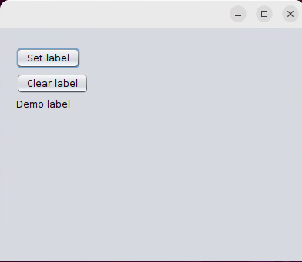  - As funcionalidades para implementar son as seguintes:  - Botón “Set label”: establece “Sample label” no texto da etiqueta  - Botón “Demo label”: elimina o texto da etiqueta.  - Forma de entrega:  - Engade a este documento as capturas de pantalla nas que se mostre a aplicación en funcionamento.  - Entrega o proxecto de NetBeans, incluíndo o distribuible, comprimido en formato zip empregando a nomenclatura seguinte:  - apelido1_apelido2_nome_UD1_tarefa_2.zip

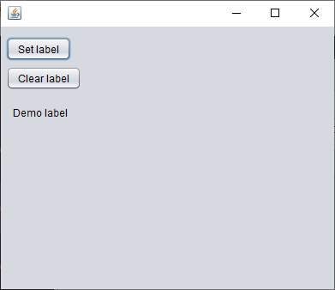
(Completar)

